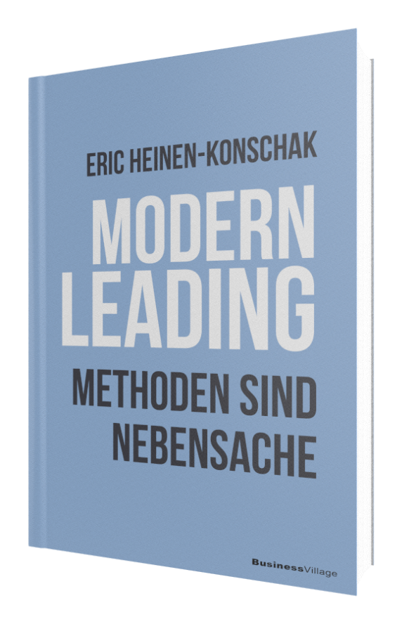
Eric Heinen-Konschak
Modern Leading
Methoden sind Nebensache

1. Auflage BusinessVillage 2021
ca. 240 Seiten
ISBN-Buch 978-3-86980-623-5 19,95 Euro
ISBN-PDF 978-3-86980-624-2 15,95 Euro
ISBN-EPUB 978-3-86980-625-9 15,95 Euro
Pressematerialien:
http://www.businessvillage.de/1128.html

New Work, Agile, … Neue Führungsmethoden kommen und gehen. Die einzige Konstante ist das Unternehmen, das seine innere Organisationsstruktur nicht wirklich abstreifen kann, egal welcher Trend gerade angesagt ist.
Letztlich ändern sich nur die Schlagwörter. Die Erwartungen an Führungskräfte bleiben dieselben: Vorgesetzte wollen Ergebnisse, Führungskräfte kämpfen um die eigene Karriere und Mitarbeiter wollen gefördert werden. Und die Führungskraft im mittleren Management hat das Gefühl, zwischen allen Stühlen zu sitzen und allenfalls noch reagieren zu können.
Wie gelingt es, seine eigene Vorstellung von Führung zu entwickeln und umzusetzen? Wie agiert man trotz Unsicherheit erfolgreich? Wie geht man mit einem volatilen Umfeld um? Wie kommt man zu schnellen Entscheidungen? Wie kommt man ohne perfekten Plan und trotz schwammiger Vorgaben zum Ziel? Wie baut man erfolgreiche Teams auf?
Antworten darauf liefert Heinen-Konschaks Buch. Es beschreibt universelle Prinzipien. Und dafür braucht es nicht viel mehr als eine grundlegende Haltung: lösungsorientiert, effektuierend und dem Menschen zugewandt. Wie das mit wenigen, aber praxiserprobten, zeitlosen und leicht umsetzbaren Tools gelingt, zeigt Heinen-Konschaks Buch. Es illustriert, wie Führungskräfte der Komplexität, der Unsicherheit und dem Zeitdruck begegnen und sowohl gegenwärtig als auch zukünftig ihre Ziele im Unternehmen erreichen.
Der Autor
Ich bin Dr. Eric Heinen-Konschak und promovierter Physiker. Seit über dreißig Jahren führe ich national und international kleine und große Teams. Die Fallstricke aus dem Führungsalltag kenne ich daher aus dem Effeff. Und dabei habe ich zwei grundlegende Erkenntnisse gewonnen: 1. Methoden sind Nebensache. 2. Topleistungen und der Blick auf Menschen sind keine Gegensätze. Denn wenn man weiß, worauf es in der Praxis ankommt, gelingt es, beides zu verbinden. Und genau das will ich in meinem Buch und meinen Seminaren vermitteln.
www.dr-heinen.de

Über BusinessVillage
BusinessVillage ist der Verlag für die Wirtschaft. Unsere Themen sind Beruf & Karriere, Innovation & Digitalisierung, Management & Führung, Kommunikation & Rhetorik und Marketing & PR. Unsere Bücher liefern Ideen für ein neues Management und selbstbestimmtes Leben. BusinessVillage macht Lust auf Veränderung und zeigt, was geht. Update your Knowledge!
Presseanfragen
Sie haben Interesse an honorarfreien Fachbeiträgen oder Interviews mit unseren Autoren? Gerne stellen wir Ihnen einen Kontakt her. Auf Anfrage erhalten Sie auch Besprechungsexemplare, Verlosungsexemplare, Produktabbildungen und Textauszüge.
BusinessVillage GmbH
Jens Grübner
Reinhäuser Landstraße 22
37083 Göttingen
E-Mail: redaktion@businessvillage.de
Tel: +49 (551) 20 99 104
Fax: +49 (551) 20 99 105

